背甲新綴六十九~七十一則

宋雅萍
(中央研究院歷史語言研究所博士後研究員)

第六十九則
A：安明629
B：合7425

說明：
本組據背甲形態（B版上方為齒縫），與「」字殘筆，將A、B兩版與以綴合。

A：安明629

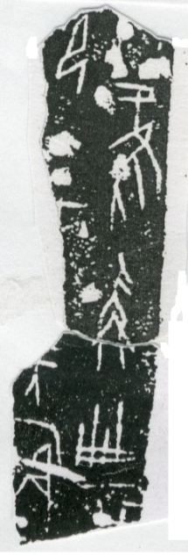

B：合補4779

B：合7425

第七十則
A：合5078
B：旅1081

A：合5078

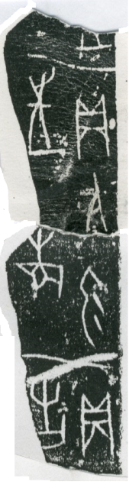

B：合補4779

B：旅1081

第七十一則
A：合補1175、合補9428
B：旅583

A：合補1175、
合補9428

B：合補4779
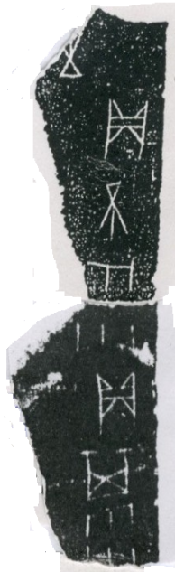

B：旅583

林宏明先生曾將B版與合7400綴合，收錄於《契合》第81組，此組綴合或許可補正林說。

